Fracture du pilon tibial

DR NOUADI

PLAN
- Introduction
- Rappel anatomique et physiologique
- Etiologies
- Mécanisme et anapath de la lésion
- Clinique
- Radiologie
- Evolution-complications
- traitement

INTRODUCTION-DEFINITION
- Les fractures du pilon tibial sont définies comme une solution de continuité du quart inférieur du tibia limité en bas par la mortaise tibiale et en haut par la région ou le tibia change de forme et devient quadrangulaire.
- Ce sont des fractures graves car elles sont articulaires souvent complexes accompagnées de tassement ostéo cartilagineux
- Leur traitement est souvent chirurgical, par des moyens d’ostéosynthèse solide ,Il vise à restaurer une articulation plus congruente et à permettre une rééducation précoce et efficace de la cheville.

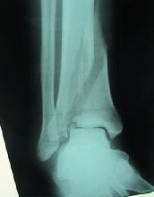

1- Rappel anatomique:
Le tibia est un os triangulaire a la coupe présentant 3 faces
¼ inférieur une forme quadrangulaire
Région sous cutanée,mal vascularisée,fréquence de complications ( nécrose cutanée ,infection,et pseudarthrose)

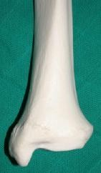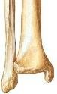1 2
Pilon tibial

2-Rappel physiologique:
*Le ¼ inférieur du tibia a une forme quadrangulaire dont la base constitue le toit de la mortaise qui forme avec lapoulie astragalienne l’articulatiuon tibio astragalienne ou cheville.
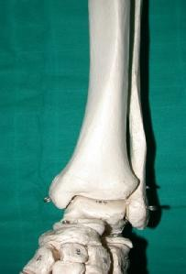*Cette cheville permet 2 mouvements dans un seul plan FLEXION: 20°
3
EXTENSION:30-50°

Pilon tibial

Malléole interne
Malléole interne

ETIOLOGIE

+Accident de sport, sports de contact, le ski et les courses de moto.
+Accident de voiture lors d’un freinage brutal ou par choc direct au niveau de la cheville.

+Accident de travail avec chute d’un lieu élevé comme chez les maçons.
+une chute d’un lieu élevé ( tentative d’autolyse) .
+réception objet lourd sur la cheville.

+Mécanisme direct:
Rare,choc direct cheville,chute objet lourd

+Mécanismes indirects:
-Forces de compression:
Elles provoquent des tassements par l’intermédiaire de l’astragale,siegant au niveau de la partie centrale
-Forces de glissement:
Accompagne toujours les forces de compression,le glissement antérieur de l’astragale est le plus fréquent provoquant une fracture antérieur du pilon,le glissement postérieur provoque une fracture du tubercule postérieur
-Forces rotationelles:
Elles surviennent en rotation externe,provoquant une fracture du tubercule postérieur ou bien une fracture tri malléolaire

-Forces de flexion
*Dans le plan antéro-postérieur:
La force de flexion dorsale du pied provoque par l’intermédiaire de l’astragale une fracture antérieure du pilon tibial.
La force de flexion plantaire du pied provoque par l’intermédiaire de l’astragale une fracture du tubercule postérieure du pilon tibial.
*dans le plan latéral:
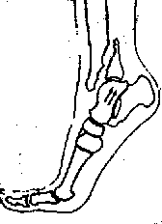
Le valgus forcé du pied provoque un tassement externe du pilon tibial Le varus forcé du pied provoque un tassement interne du pilon tibial

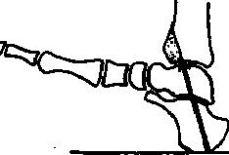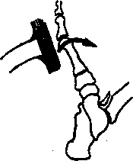
1
2

-TYPE 1:fr marginale antérieur
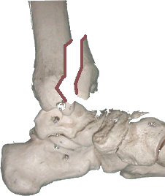
Elle représente 15%,le trait de fr la marge antérieure,s’accompagne fr malléole interne,le fragment marginale se déplace en avant et en haut et l »astragale peut se luxer an avant.

TYPE 2:fr marginale postérieur
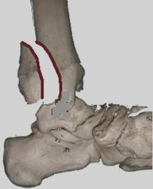
Ce sont les plus fréquentes,le trait de fr la marge postérieure s’accompagne fr malléole externe, mais le plus souvent c’est l’association de la fracture le fragment marginale postérieure de lamalléole externe et interne réalisant la fr tri malléolaire.

ANATOMIE PATHOLOGIQUE
Classification de Gay et Evrard 5 TYPES

TYPE 3:fr bimarginale
Le trait de fracture intéresse la marge antérieure et postérieure entraînant une fracture en T,V,Y,le tassement est constant,les fragments de la marge ant se déplace en avant et la marge postérieure en arrière.
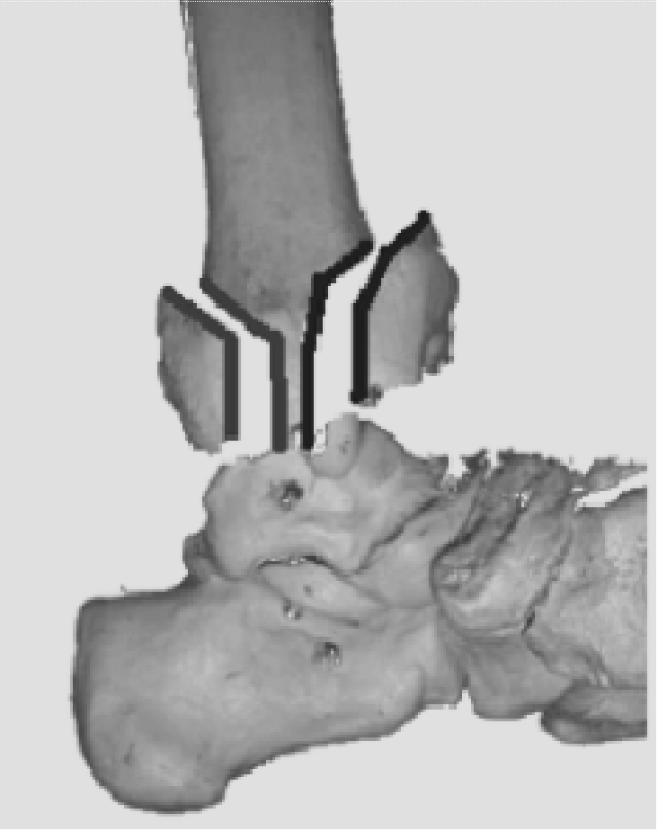

ANATOMIE PATHOLOGIQUE
Classification de Gay et Evrard 5 TYPES

TYPE 4: fr SUS MALLEOLAIRE
Le trait de fracture est supra malléolaire, parfois le trait sus malléolaire se dirige vers l’articulation détachant un gros fragment postéro interne et un petit fragment antéro externe
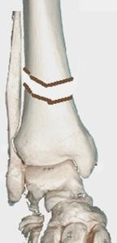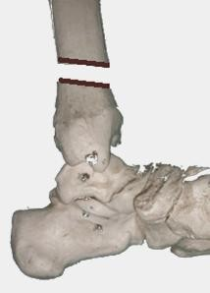
1
2

ANATOMIE PATHOLOGIQUE
Classification de Gay et Evrard 5 TYPES

TYPE 5: fr sagittales

-fr sagittale externe:elle intéresse les 2 tubercules ant et post, fr cunéene externe.
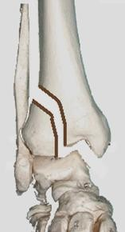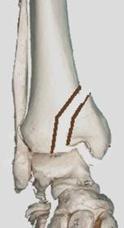-fr sagittale interne:elle intéresse la malléole interne, fr cunéene interne.
1
2

ANATOMIE PATHOLOGIQUE
-LESIONS ASSOCIEES:

*lésions cartilagineuses:
C’est un tassement centrale,il doit être réparé sinon l’évolution se fait vers l’arthrose.

*lésions cutanées: classification CAUCHOIX DUPARC
GUSTILLO

*lésions vasculo nerveuses:rare
*lésions ligamentaires: rupture des ligaments tibio péroné inferieurs,leur réparation est obligatoire+++

ETUDE CLINIQUE

L’interrogatoire
-Heure de l’accident ,Cause traumatisme,mécanisme

Examen physique
-Inspection
La cheville est oedématiée ,le pied est dévié en dehors On doit rechercher une lésion cutanée, telle qu’une ecchymose ou une plaie.
-Palpation: 3 tiroirs+++ (peau –nerf -artère )

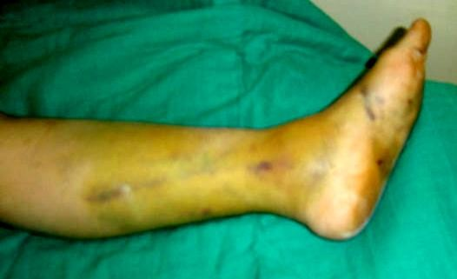

Imagerie médicale

Radiologie standard
*On demande des radiographies de la cheville traumatisée de face, de profil et de trois quarts. On demande aussi la radiographie du pied, de la jambe et du genou. Si un segment du membre est déformé, ce qui fait suspecter une lésion ostéo-articulaire

TOMODENSITOMETRIE:
Permet de visualiser les traits de fractures et surtout les tassements ostéo cartilagineux+++
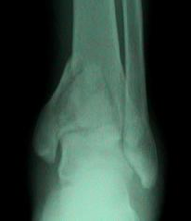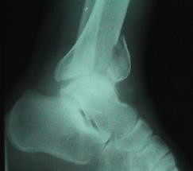
2

1° - Evolution favorable:
Elle se voit dans les fractures simples peu déplacées ou bien traitées en urgence par une ostéosynthèse stable et rééduquées précocement, . La consolidation est obtenue en 12 à 16 semaines.
2° - Les complications:
-complications immédiates
    - -complications cutanées
- les fractures ouvertes doivent être traitées de façon urgente et correcte, sinon elles se compliquent d’infection.
- Complications vasculo-nerveuses : elles sont rares
- Complications ostéo-articulaires : ce sont les fractures et les luxations associées, telles , de l’astragale, du calcanéum ou une luxation sous- astragalienne et médio-tarsienne ou une autre lésion ostéo-articulaire régionale.
- Complications secondaires Complications cutanées C’est l’apparition de phlyctènes, qui sont des bulles pleines d’un liquide séreux. Ces phlyctènes s’installent quelques heurs après le traumatisme. Leur présence retarde le traitement chirurgical du pilon tibial
- Déplacement secondaire de la fracture :secondaire trt orthopédique

-complications tardives:
+pseudarthroses: apanage des fr supramalléolaires
+cal vicieux : articulaires (fr complexe ou communitive) extra articulaires ( fr supra malléolaires)
+arthrose cheville:évolution cal vicieux+++
+raideur cheville: due a l’absence ou a l’insuffisance de la rééducation

1-Buts et principes:

Le but de traitement est d’obtenir une cheville indolore et fonctionnelle grâce à un traitement chirurgical qui aboutit à une réduction parfaite de la fracture du pilon tibial et à une articulation tibio-astragalienne congruente. Ce traitement sera complété par une rééducation précoce et prolongée.
  - La fracture du pilon tibial représente une urgence thérapeutique. Elle doit être traitée de façon précoce et correcte avant l’installation des complications

cutanées

- Moyens orthopédiques:
- La réduction de la fracture du pilon tibial est obtenue le plus souvent par la pression directe sur les fragments déplacées.
-Si la réduction est satisfaisante, la cheville est immobilisée dans un plâtre cruro-pédieux prenant le genou en fléchi à 20° et la cheville à 90°.
- La réeducation doit commencer sous le plâtre par des contractions isométriques des muscles de la cuisse et de la jambe.
- Moyens chirurgicaux:
- greffe osseuse: préparation systématique de la crête iliaque
- Voie d’abord: dépend type anapath de la fracture ,en générale on a 2 voies ,antéro externe et interne+++.
- réduction: réaliser une réduction précise par traction trans calcanéenne,reléver un tassement et combler le vide par un greffon biologique.
- Ostéosynthèse:
-en cas de fracture du péroné ostéosynthèse systématique par une plaque, jamais d’embrochage.
-ostéosynthése interne:plaque en trèfle,vissage,plaque en T

TRAITEMENT

Fixateur externe: fr communitive
  - Arthrodése tibio tarsienne: tassement énorme++

Amputations jambe: fr communitive et ouverte avec pds cutanées
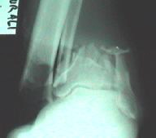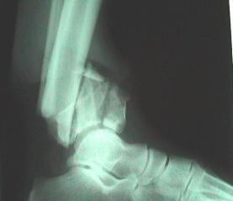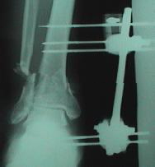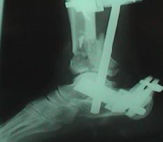
1
2
3
4

